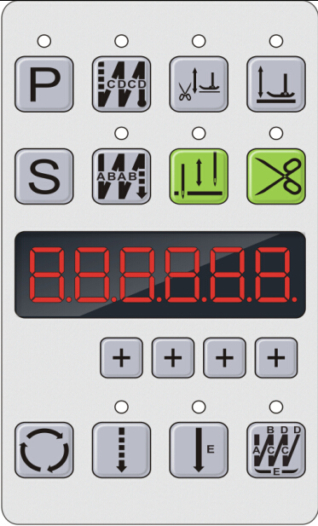
Панель блока управления

- Разблокировка блока управления. Нажмите кнопку  и удерживайте ее, пока на экране не появится значение
FN-40, а затем нажмите на кнопки 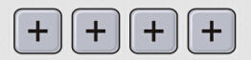, удерживая их нажатыми до тех пор, пока на дисплее не отобразится значение FN-41. Далее нажмите на кнопку 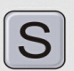, на экране появится значение “1”, а затем нажимайте на кнопку 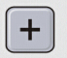 до тех пор, пока на дисплее не отобразится “0”, и снова нажмите кнопку для подтверждения.
Замечание: изображение “1” означает, что двигатель заблокирован, а изображение “0” соответствует разблокировке двигателя.

- Регулировка скорости механизма обрезки нити. Нажмите кнопку и удерживайте ее, пока на экране не появится значение FN-40, а затем нажмите на кнопки , удерживая их нажатыми до тех пор, пока на дисплее не отобразится значение FN-50. Далее нажмите на кнопку , на экране появится значение “50”, а затем нажимайте на кнопку до тех пор, пока на дисплее не отобразится значение в диапазоне 250-300, и снова нажмите кнопку для подтверждения.

- Регулировка времени подъема прижимной лапки. Нажмите кнопку и удерживайте ее, пока на экране не появится значение FN-40, а затем нажмите на кнопки , удерживая их нажатыми до тех пор, пока на дисплее не отобразится значение FN-58. Далее нажмите на кнопку , на экране появится значение “15”, и снова нажмите кнопку для подтверждения.

- Регулировка скорости вращения двигателя. Нажмите кнопку и удерживайте ее, пока на экране не появится значение FN-40, а затем нажмите на кнопки , удерживая их нажатыми до тех пор, пока на дисплее не отобразится значение FN-01. Далее нажмите на кнопку , на экране появится значение “1200”, и снова нажмите кнопку для подтверждения.

5. Регулировка позиционирования иглы. Нажмите кнопку и удерживайте ее, пока на экране не появится значение “0000”, а затем нажмите на кнопку , и на дисплее отобразится значение “8080”, после чего можно выполнить регулировку положения остановки иглы (см рисунки ниже):
1). Вращайте шкив двигателя до тех пор, пока игла не займет свое крайнее верхнее положение. Это действие необходимо выполнить до начала первого стежка;
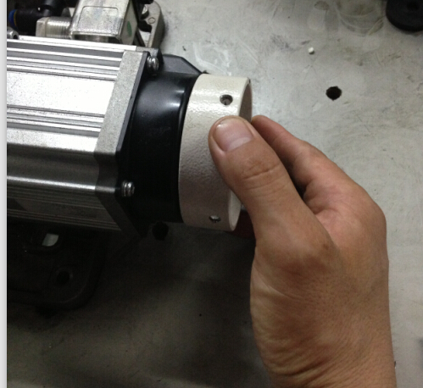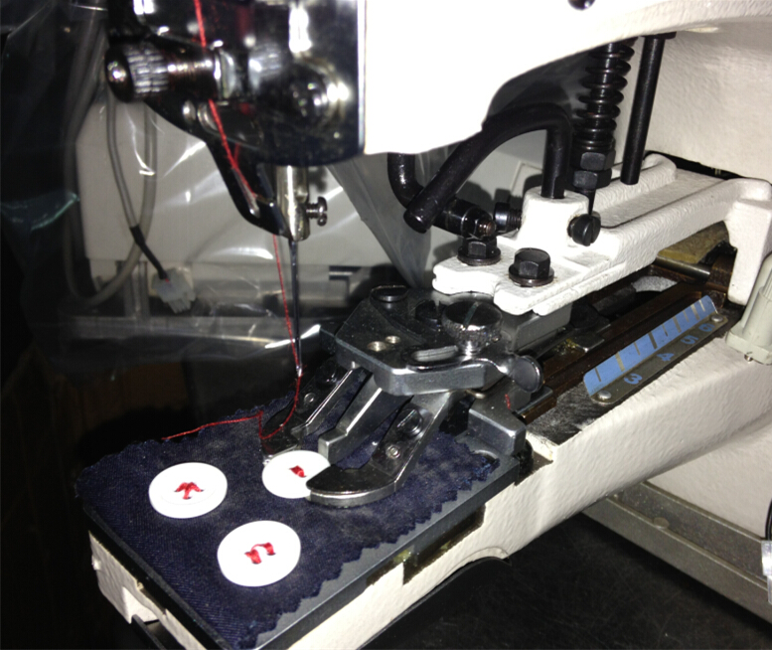
2) Магнит с левой стороны швейной головки должен соответствовать сенсору так, как это показано на рисунке стрелкой: 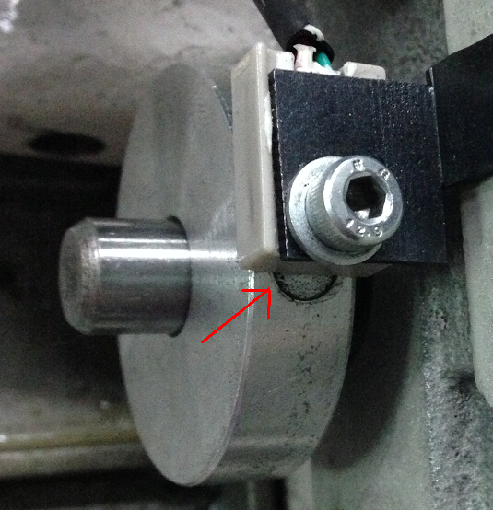

Затем снова нажмите кнопку для подтверждения.

- Блокировка двигателя. Нажмите кнопку и удерживайте ее, пока на экране не появится значение FN-40, а затем нажмите на кнопки , удерживая их нажатыми до тех пор, пока на дисплее не отобразится значение FN-41. Далее нажмите кнопку , на экране появится значение “1”, и снова нажмите кнопку для подтверждения.

